As decisões tomadas para se usar o método foi considerar que, em ambos os métodos, considerei que a imagem era uma função continua e no bicúbico que também era de classe C², mesmo que as imagens dadas não fossem. As imagens que foram construidas por função foram feitas 200x200, menos as que estão descritas neste relatório, e na maioria das imagens foi usado k=2.

Para imagens preto e branco, comprimir e depois descomprimir gera imagens mais deformadas.
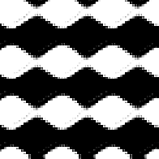


Essas imagens foram geradas com f(x,y) = 2*sin(y)+3*sin(x)

Para compressão e descompressão, o método deixa as fotos pixeladas independente do k pertencente aos naturais escolhido mas gera imagens que lembram a original (pelo menos com funções que são de classe C²).

Para funções de classe C², a imagem ainda fica pixelada e cria uma imagem que lembra a original mas com diferenças que já foram faladas antes.

Para funções que não são de classe C², o método funciona mas deixa a imagem com pior qualidade pois se perde informação na compressão da imagem:




Para um h = 2, após a compressão e descompressão ocorreu algo que achei muito interessante, que foi que a imagem formada é uma parte dos padrões formados pela imagem original:
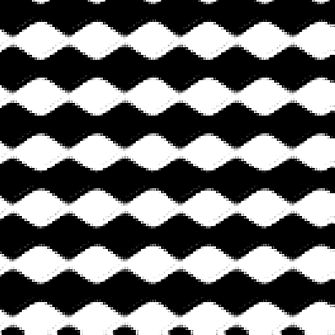
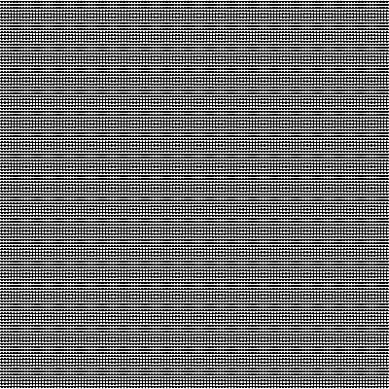
já para casos que o h é pequeno, a interpolação se da melhor.
Essas imagens foram geradas com f(x,y) = 2*sin(y)+3*sin(x), com tamanho de 400x400

Essa é a imagem formada com a compressão e descompressão da imagem formada pela função dada:
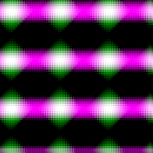


Ao comprimir com k = 7 e descomprimir, a imagem ficou um pouco pixelada e quadrada, mas ainda assim é possível dizer que as imagens são bem parecidas:
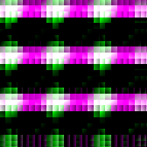

Bicubico:

Essa foi a imagem formada pela função dada com a compressão e decompressão:
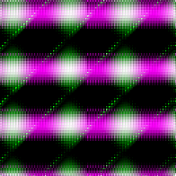

Para imagens em preto e branco o metodo funciona como nas imagens com cores e forma a seguinte imagem:
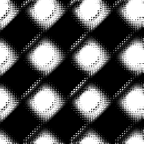


a função que gerou essa imagem foi f(x,y) = (sin(x)+cos(y),sin(x)+cos(y),sin(x)+cos(y))
Para imagens Coloridas de classe C², neste caso, não funcionou tão bem provavemente por causa da compressão que fez com que perdesse muita informação e criando uma imagem não boa:
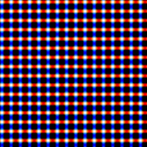
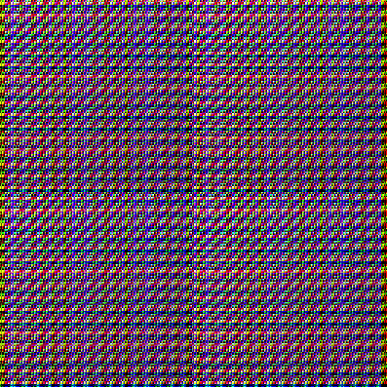

Essas imagens foram geradas com f(x,y) =(sin(x), (sin(x)+sin(y))/2, sin(y)).

O método bicubico não funciona muito bem para funções de classe C² para a compressão e descompressão com k = 2
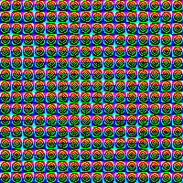
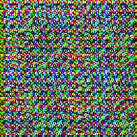

função que gerou a primeira imagem: f(x,y) = (sin(x),tan(x*y),cos(y))

Para funções que não são de classe C² o método funciona mais ou menos bem, já que deixa a imagem um pouco borrada e esfumaçada, e creio que isso se deve pois nós estamos considerando que a a imagem é C². A imagem obtida foi a seguinte:
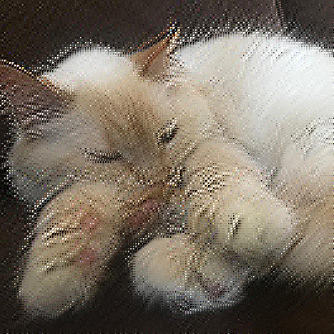
Para essa imagem o erro foi de 0.000034135

Para o método bicubico, usando k=7 para a compressão e descompressão criou uma imagem que lembra a imagem original mas fica muito embaçado de visualizar dando o seguinte resultado:
